Тема: «Понятия о средствах измерения»
Средство измерений — техническое средство, предназначенное для измерений, имеющее нормированные метрологические характеристики, воспроизводящее и (или) хранящее единицу физической величины, размер которой принимают неизменным (в пределах установленной погрешности) в течение известного интервала времени.
По техническому назначению:
мера физической величины — средство измерений, предназначенное для воспроизведения и (или) хранения физической величины одного или нескольких заданных размеров, значения которых выражены в установленных единицах и известны с необходимой точностью;
измерительный прибор — средство измерений, предназначенное для получения значений измеряемой физической величины в установленном диапазоне;
измерительный преобразователь — техническое средство с нормируемыми метрологическими характеристиками, служащее для преобразования измеряемой величины в другую величину или измерительный сигнал, удобный для обработки, хранения, дальнейших преобразований, индикации или передачи;
измерительная установка (измерительная машина) — совокупность функционально объединённых мер, измерительных приборов, измерительных преобразователей и других устройств, предназначенная для измерений одной или нескольких физических величин и расположенная в одном месте;
измерительная система — совокупность функционально объединённых мер, измерительных приборов, измерительных преобразователей, ЭВМ и других технических средств, размещённых в разных точках контролируемого объекта и т. п. с целью измерений одной или нескольких физических величин, свойственных этому объекту, и выработки измерительных сигналов в разных целях;
измерительно-вычислительный комплекс — функционально объединённая совокупность средств измерений, ЭВМ и вспомогательных устройств, предназначенная для выполнения в составе измерительной системы конкретной измерительной задачи.
По степени автоматизации:
автоматические;
автоматизированные;
ручные.
По стандартизации средств измерений:
стандартизированные;
нестандартизированные.
По положению в поверочной схеме:
эталоны;
рабочие средства измерений.
По значимости измеряемой физической величины:
основные средства измерений той физической величины, значение которой необходимо получить в соответствии с измерительной задачей;
вспомогательные средства измерений той физической величины, влияние которой на основное средство измерений или объект измерений необходимо учитывать для получения результатов измерений требуемой точности.
По измерительным физико- химическим параметрам:
для измерения температуры;
давления;
расхода и количества;
концентрации раствора;
для измерения уровня и др.
Метрологические характеристики средств измерений
Все средства измерений, независимо от их конкретного исполнения, обладают рядом общих свойств, необходимых для выполнения ими их функционального назначения. Согласно ГОСТ 8.009-84, метрологическими характеристиками называются технические характеристики, описывающие эти свойства и оказывающие влияние на результаты и на погрешности измерений, предназначенные для оценки технического уровня и качества средства измерений, для определения результатов измерений и расчётной оценки характеристик инструментальной составляющей погрешности измерений.
Характеристики, устанавливаемые нормативно-техническими документами, называются нормируемыми, а определяемые экспериментально — действительными. Ниже приведена номенклатура метрологических характеристик:
Характеристики, предназначенные для определения результатов измерений (без введения поправок):
Функция преобразования измерительного преобразователя, а также измерительного прибора с наименованной шкалой;
Значение однозначной меры;
Цена деления шкалы измерительного прибора или многозначной меры;
Вид выходного кода для цифровых средств измерений;
Характеристики погрешностей средств измерений;
Характеристики чувствительности средств измерений к влияющим величинам;
Динамические характеристики средств измерений
Характеристики погрешностей средств измерений
Приведённая погрешность — это отношение максимально возможной абсолютной погрешности к нормирующему
Так же как и относительная, является безразмерной величиной; её численное значение может указываться, например, в процентах.
В технике применяют приборы для измерения лишь с определённой заранее заданной точностью — основной погрешностью, допускаемой в нормальных условиях эксплуатации для данного прибора. В различных областях науки и техники могут подразумеваться различные стандартные (нормальные) условия (например, Национальный институт стандартов и технологий США за нормальную температуру принимает 20 °C, а за нормальное давление — 101,325 кПа); кроме того, для прибора могут быть определены специфические требования (например, нормальное рабочее положение). Если прибор работает в условиях, отличных от нормальных, то возникает дополнительная погрешность, увеличивающая общую погрешность прибора — например, температурная (вызванная отклонением температуры окружающей среды от нормальной), установочная (обусловленная отклонением положения прибора от нормального рабочего положения), и т. п.
Обобщённой характеристикой средств измерения является класс точности, определяемый предельными значениями допускаемых основной и дополнительной погрешностей, а также другими параметрами, влияющими на точность средств измерения; значение параметров установлено стандартами на отдельные виды средств измерений. Класс точности средств измерений характеризует их точностные свойства, но не является непосредственным показателем точности измерений, выполняемых с помощью этих средств, так как точность зависит также от метода измерений и условий их выполнения. Измерительным приборам, пределы допускаемой основной погрешности которых заданы в виде приведённых основных (относительных) погрешностей, присваивают классы точности, выбираемые из ряда следующих чисел: (1; 1,5; 2,0; 2,5; 3,0; 4,0; 5,0; 6,0)×10n, где показатель степени n = 1; 0; −1; −2 и т. д.
Прогрессирующая (дрейфовая) погрешность — непредсказуемая погрешность, медленно меняющаяся во времени. Обусловлена она нарушениями статистической устойчивости.
Статическая — погрешность системы измерения, возникающая при измерении неизменной во времени физической величины.
Динамическая — погрешность системы измерения, возникающая при измерении переменной физической величины, обусловленная несоответствием реакции системы измерения на скорость изменения измеряемой физической величины.
Аддитивная — погрешность, независящая от чувствительности прибора и являющаяся постоянной для всех значений входящей величины в пределах диапазона измерений.
Мультипликативная — погрешность, зависящая от чувствительности прибора и меняющаяся пропорционально к текущему значению входной величины.
Поверка и сертификация средств измерений
В Российской Федерации средства измерений используются для определения величин, единицы которых допущены в установленном порядке к применению в Российской Федерации и должны соответствовать условиям эксплуатации и установленным требованиям.
Решения об отнесении технического устройства к средствам измерений, внесении его в государственный реестр средств измерений, допущенных к использованию в Российской Федерации и об установлении интервалов между поверками принимает Федеральное агентство по техническому регулированию и метрологии.
На средство измерений утверждённого типа оформляется свидетельство (ранее — сертификат) об утверждении типа средств измерений.
Поверке подлежат только средства измерений, внесенные в государственный реестр средств измерений, допущенных к использованию в Российской Федерации. После процедуры поверки оформляется свидетельство о поверке. Остальные технические устройства подлежат калибровке. После процедуры калибровки оформляется сертификат калибровки.
Средство измерений так же может быть выбрано участниками измерений произвольно в тех случаях, когда средства измерений утверждённого типа недоступны или в них нет необходимости.
Области применения средств измерений
Согласно федеральному закону от 26.06.2008 № 102-ФЗ (ред. от 13.07.2015) «Об обеспечении единства измерений»[1], сфера государственного регулирования в РФ распространяется на измерения, проводимые:
в здравоохранении;
в ветеринарии;
в области охраны окружающей среды;
в обеспечению безопасности при чрезвычайных ситуациях;
в охране труда;
в производственном контроле;
в торговле и расфасовке товаров;
выполнении государственных учётных операций;
на почте и электросвязи;
в осуществлении деятельности в области обороны и безопасности государства;
в геодезии и картографии;
в гидрометеорологии;
при проведении банковских, налоговых и таможенных операций;
в оценке соответствия;
в спорте;
в суде и др.;
в государственном контроле (надзоре);
в области атомной энергии;
в обеспечении безопасности дорожного движения;

Тема: «Электронные и цифровые вольтметры. Структурная схема. Принцип действия электронных вольтметров»
Вольтметр — это измерительный прибор, который измеряет напряжение между двумя узлами в электрической цепи.
В аналоговых вольтметрах указатель перемещается по шкале пропорционально напряжению цепи.
Цифровые вольтметры имеют цифровое отображение напряжения с использованием аналого-цифрового преобразователя.
Принцип работы вольтметра
Его работа основана на принципе закона Ома.
Закон Ома гласит: «Напряжение на сопротивлении прямо пропорционально току, проходящему через него».
Любой базовый счетчик имеет разность потенциалов на своих клеммах, когда через него протекает полномасштабный ток.
Символом для обозначения вольтметра является круг с вложенной буквой V.
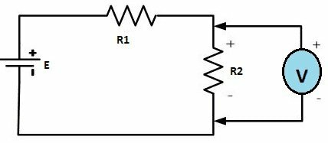
Вольтметр всегда подключается параллельно к нагрузке в цепи, для которой должно измеряться напряжение.
Вольтметр постоянного тока имеет знаки полярности. Поэтому необходимо подключить клемму плюса (+) вольтметра к верхней точке потенциала, а клемму минуса (-) к нижней точке потенциала, чтобы получить отклонение вольтметра.
В вольтметре переменного тока нет знаков полярности, и его можно подключить в любом случае.
Однако в этом случае также вольтметр все еще подключен параллельно к нагрузке, для которого измеряется напряжение.
Вольтметр с диапазоном высокого напряжения создается путем последовательного соединения сопротивления с измерительным механизмом, который имеет полную шкалу напряжения, как показано на рисунке ниже.
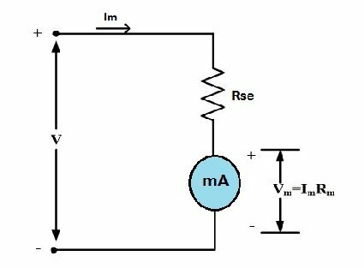
Типы вольтметров
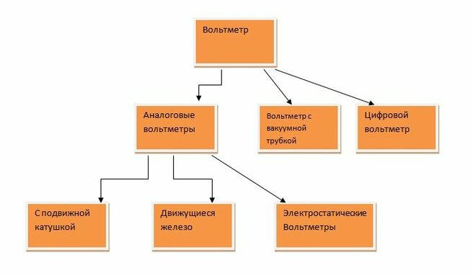
Аналоговые вольтметры
Включает отклоняющий тип индикаторных измерителей напряжения.
Аналоговый вольтметр можно разделить на три категории.
- Инструменты с подвижной катушкой
- Движущиеся железно
- Электростатический вольтметр
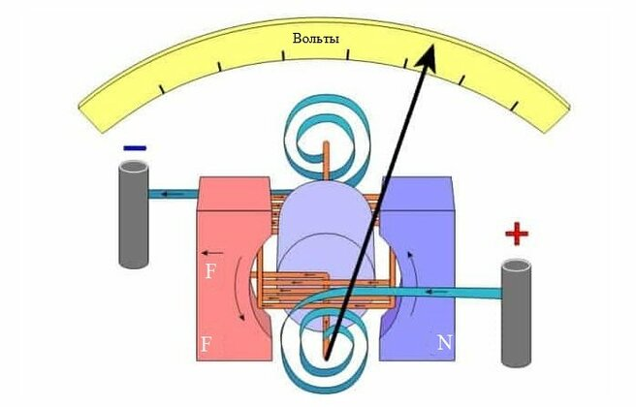
Инструменты с подвижной катушкой
Тип измерительных приборов с подвижной катушкой Аналоговые вольтметры доступны в двух типах. Они есть:
- Инструменты с подвижной катушкой с постоянным магнитом
- Инструменты с подвижной катушкой
Инструменты с подвижной катушкой с постоянным магнитом
Инструменты с постоянными магнитами с подвижной катушкой реагируют только на постоянный ток. Эти инструменты имеют постоянный магнит для создания магнитного поля. Катушка намотана на кусок мягкого железа и вращается вокруг собственной вертикальной оси. Когда ток течет через катушку, отклоняющий крутящий момент генерируется в соответствии с уравнением силы Лоренца.
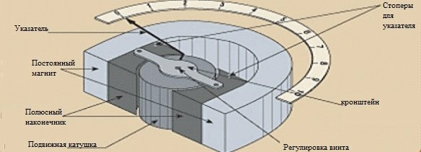
Приборы с подвижной катушкой типа «Динамо» состоят из двух катушек. Одна катушка зафиксирована, а другая катушка вращается вокруг нее. Взаимодействие двух полей создает отклоняющий момент.
Инструменты с подвижным железом
Инструменты с подвижным железом используются в цепях переменного тока и подразделяются на инструменты с простым подвижным железом, типом динамометра и индукционным. Он состоит из мягкого железа, содержащего подвижные и неподвижные катушки.
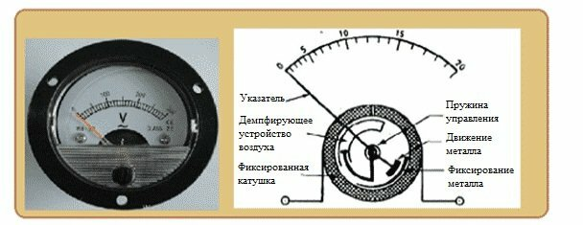
Взаимодействие потоков, создаваемых этими элементами, создает отклоняющий момент. Диапазоны расширены за счет удержания резисторов последовательно с катушкой.
Электростатический вольтметр
Он работает по электростатическому принципу, когда отталкивание между двумя зарядовыми пластинами отклоняется от указателя, прикрепленного к пружине.
Эти приборы используются для измерений переменного и постоянного тока высокого напряжения. Это высокочувствительные приборы, способные измерять минимальное напряжение заряда, а также напряжение высокого диапазона почти 200 кВ.
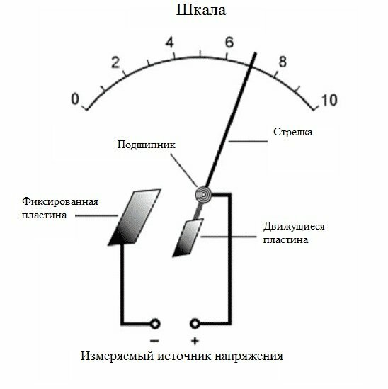
Вакуумный ламповый вольтметр
Эти типы инструментов могут работать как с переменным / постоянным напряжением, так и с измерениями сопротивления. Эти устройства используют электронный усилитель между входом и счетчиком.
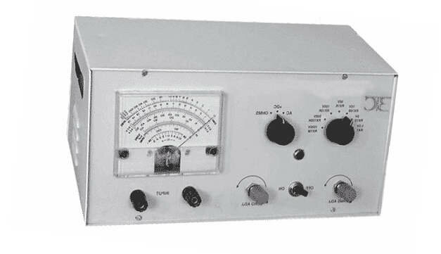
Если это устройство использует вакуумную лампу в усилителе, то это называется вакуумным ламповым вольтметром (VTVM). VTVM используются в измерениях переменного тока высокой мощности.
Полевой транзистор (FET) — это транзистор, который использует электрическое поле для управления электрическим поведением устройства. Они также известны как униполярные транзисторы. Вольтметр на основе полевых транзисторов использует это свойство полевых транзисторов при измерении напряжения.
Цифровой вольтметр (DVM)
DVM отображает напряжение с помощью светодиодов или ЖК-дисплеев для отображения результата.
Прибор должен содержать аналого-цифровой преобразователь.
Устройство содержит запрограммированный микроконтроллер, АЦП и ЖК-дисплей для обеспечения точного цифрового отображения аналоговых значений от 0 до 15 вольт постоянного тока.
